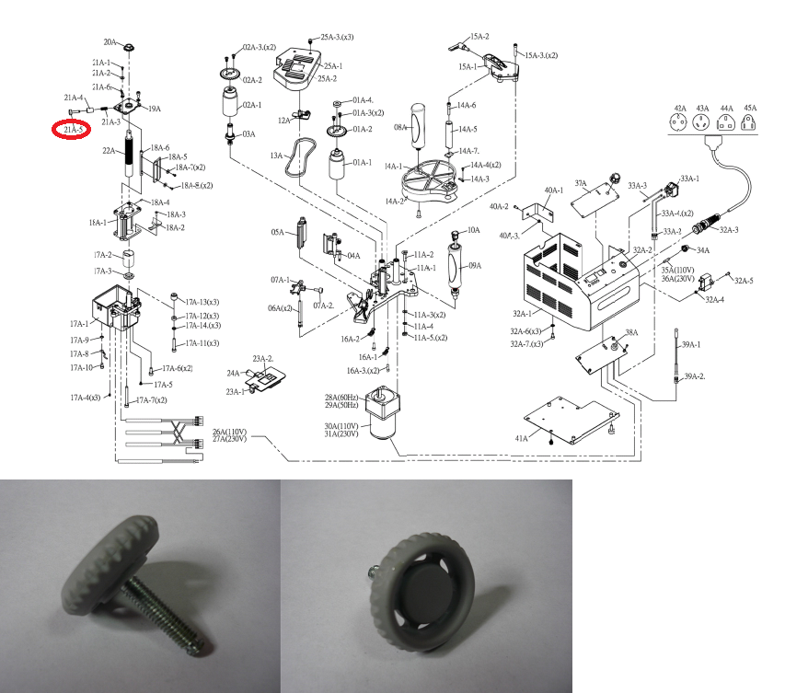

Код из 1С | Артикул | Наименование/ Бренд/  Поставщик | Габариты  Д*Ш*В,  мм | Масса,  гр | Материал | Место установки/Назначение
F0062135 | 21A-5 | Ручка Knob 21A-5 |  |  | Металл,  пластмасса | Кромкооблицовочные станки BR300/500  ITM300/500
 |  | Comatic

